***Олимпиада по литературному чтению во 2 классе***

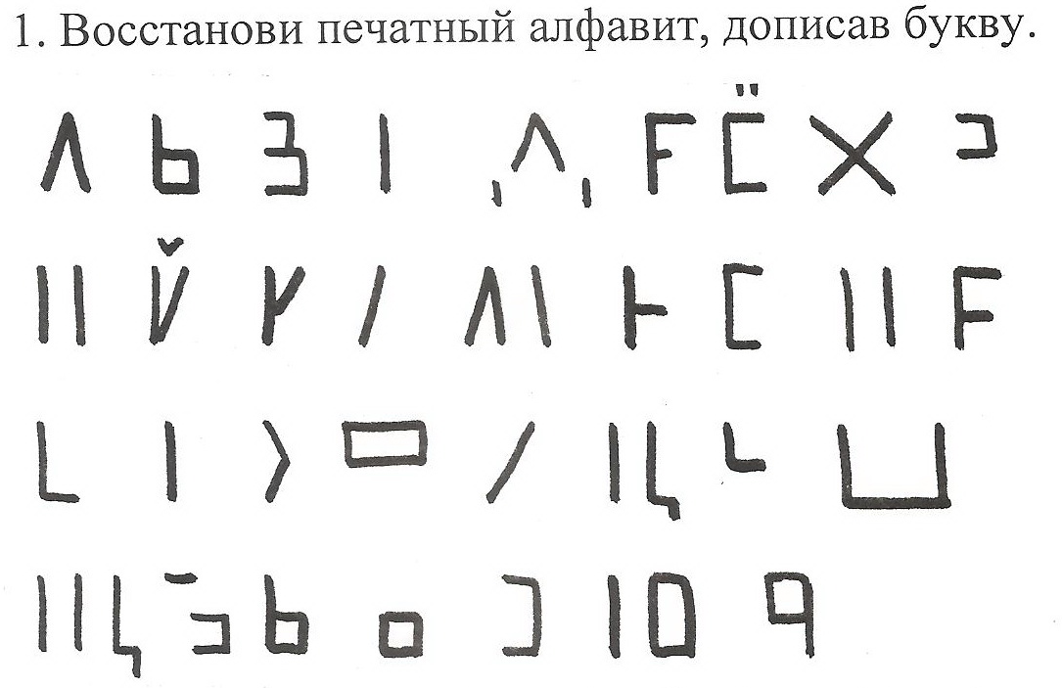

**2. Составь пословицу**

Кто много читает, мало сделаешь.

Поздно встанешь – всё перетрут.

Книгу читаешь тот много знает.

Учение и труд как на крыльях летаешь.

**3. Что можно отнести к устному народному творчеству?**

а) сказки, поговорки, пословицы, загадки

б) сказки, рассказы, стихи

в) авторские произведения, колыбельные

г) рассказы, скороговорки, сказки

**4. Какое предложение является скороговоркой?**

а) Свой огонёк ясней горит;

б) Что это за дорога: кто по ней идёт – тот хромает?

в) Два щенка щека к щеке щиплют щётку в уголке.

**5. Какая из этих сказок является литературной?**

а) «Лиса и Волк» б) «Красная шапочка» в) «Волк и семеро козлят» г) «Хаврошечка»

**6. С чего начинается сказка?**

а) с концовки б) с зачина в) с присказки г) с намёка

**7.** **Кому принадлежат эти вещи?**

-золотой ключик - ……………………….

-хрустальный башмачок - ………………………….

-метла и ступа -……………………………….

**8. Угадай имя героя сказки.**

-Мое имя такое же, как у героини сказки «Царевна-лягушка»……………………………………………

-Мое имя такое же, как у героя сказки «По щучьему велению» …………………………………

-Как зовут холодную и красивую женщину, укутанную в тончайший белый тюль, сотканный из миллионов снежных звездочек?.................................................

-Как зовут девушку, которая приехала на бал в прекрасном платье, расшитом золотом и серебром, и в хрустальных туфельках, таких красивых, что ни в сказке сказать, ни пером описать?----------------------------------------------------

**9. К кому обращалась героиня сказки со словами:**

***"Я ль на свете всех милее, всех румяней и белее?"***

а) к мачехе б) к семи богатырям в) к зеркальцу г) к жениху

**10. Какой город построил Гудвин?**

а) Рубиновый б) Янтарный в) Изумрудный г) Бирюзовый

**11. В какой город поехали Незнайка, Кнопочка и Пачкуля Пестренький?**

а) Земляной б) Солнечный в) Каменный г) Лунный

**12**. **Как звали доброго доктора?**

а) Неболит б) Ойболит в) Айболит г) Охболит

**13. Как звали девочку, попавшую в королевство кривых зеркал?**

а) Надя б) Оля в) Галя г) Соня

**14.** **Найди и исправь ошибки в названиях литературных произведений:**

а) «Снежная принцесса»………………………………………………………………

б) «Мальчик и Карлсон»………………………………………………………………

в) «Стойкий железный солдатик»…………………………………………………………………………………

г) «Илья – царевич и снежный волк»……………………………………………………………………………

**15. Найди пару, вспомнив полное имя или прозвище литературного героя, название сказочных предметов.**

Муми царевич

Алёша Пух

Ковёр путешественница

Лягушка тролль

Винни Попович

Иван самолет

**16. Блиц-турнир.**

1. Кто из литературных героев потерпел кораблекрушение и был взят в плен лилипутами?.............................

2. Крыса старухи Шапокляк. ………………………….

3. Почтальон деревни Простаквашино. …………………………………….

4. Кем стал гадкий утенок? …………………………………….

5. Пантера, друг Маугли. ………………………..

6. Кого вылавливал Дуремар из пруда? ……………………………….

7. Как звали мальчика из Простаквашино? ……………………………….

8. Крокодил, друг Чебурашки. ………………………..

9. Содержимое Страшилы……………………………….

10. Как звали лучшего друга Вини-Пуха? ……………….

11. Кто из литературных героев был другом маркиза де Карабаса из сказки Ш.Перро?............................

12.Какое средство помогло Карлсону избавиться от высокой температуры?.................................

13. Где была спрятана смерть Кощея? ……………………………………………….

14. Кто говорил такие волшебные слова: «Сим-сим, открой дверь!»……………………………………………

15. Кто из литературных героев был обманут в стране Дураков? …………………………………………………